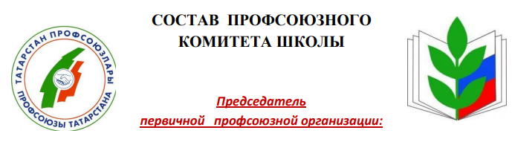

Ефимова Ирина Леонидовна
1.Комиссия по культмассовой и спортивной работе и по работе с молодёжью:
Председатель: Алексеева Надежда Георгиевна (учитель начальных классов)
Члены комиссии:
1. Григорьева Надежда Ильинична (учитель физкультуры)
2. Краснов Андрей Кириллович (учитель технологии)
2.Комиссия по охране труда и по трудовым вопросам:
Председатель: Романова Татьяна Юрьевна (учитель английского языка)
Члены комиссии:
1. Исаева Наталья Викторовна (педагог-организатор)
2.Петрова Марина Валентиновна (учитель начальных классов)
3.Комиссия по социальным вопросам, по организационно-массовой работе и по информационной работе:
Председатель: Ефимова Ирина Леонидовна (учитель математики)
Члены комиссии:
1. Тарасова Ольга Семёновна (заведующая детским садом)
2. Миронова Лариса Николаевна (учитель начальных классов)

Контрольно-Ревизионная комиссия:
Председатель: Захарова Елена Юрьевна (учитель физики)
Члены комиссии:
1. Петрова Елена Николаевна (учитель истории)
2. Левакова Ирина Павловна (мл.воспитатель)

